**Пальчиковая гимнастика.**

|  |  |
| --- | --- |
| **Этот пальчик – дедушка,**  **Этот пальчик – бабушка,**  **Этот пальчик – папочка,**  **Этот пальчик – мамочка,**  **Этот пальчик – я,**  **Вот и вся семья!** | *Поочередное сгибание пальцев,*  *начиная с большого*. |

|  |  |
| --- | --- |
| **Раз, два, три, четыре, пять!**  **Вышел дождик погулять,**  **Шёл неслышно, по привычке,** | *Дети хлопают в ладоши.* |
| **А зачем ему спешить?** | *Руки вверх – вниз, круговые движения кистями рук.* |
| **Вдруг читает на табличке:** | *Кисти рук вверх.* |
| **По газонам не ходить!** | *Кисти скрещивают – ножницы.* |
| **Дождь вздохнул тихонько:**  **«Ох!»**  **И ушёл. Газон засох!** | *Руки плавно вытянуть вверх,*  *потом так же плавно опустить* |

|  |  |
| --- | --- |
| **По дорожке белой, гладкой**  **Скачут пальцы, как лошадки.**  **Чок – чок – чок, чок – чок – чок,**  **Скачет резвый табунок.** | *Пальчики «скачут» по столу в ритме стихотворения.* |

|  |  |
| --- | --- |
| **Этот пальчик хочет спать,**  **Этот пальчик – прыг в кровать!**  **Этот пальчик прикорнул.**  **Этот пальчик уж заснул.**  **Тише, пальчик, не шуми.**  **Братиков не разбуди…**  **Встали пальчики, ура!**  **На прогулку им пора.** | *Поднять левую руку ладонью к себе и в соответствии с текстом загибать правой рукой по очереди пальцы левой руки, начиная с мизинца.* |

Зажать ученическую ручку между указательным и средним паль­цами. Указательный и средний пальцы «шагают» или «бегут» вперед по столу до его края, удерживая при этом ручку. Движения пальцев напоминает движение муравья, который тащит соломинку.

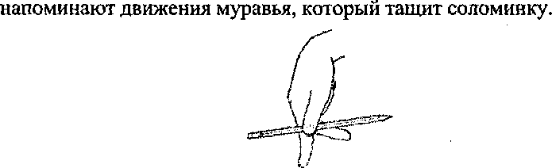

**Физкультминутки.**

**Раз – подняться, потянуться, На четыре - руки шире,**

**Два – согнуться, разогнуться, Пять – руками помахать,**

**Три – в ладоши три хлопка, Шесть – за парту сесть опять.**

**Головою три кивка.**

|  |  |
| --- | --- |
| **Нарядили ножки**  **В новые сапожки.** | *Ноги поочерёдно выставляются вперёд, дети любуются сапожками.* |
| **Вы шагайте, ножки,**  **Прямо по дорожке.** | *Активная ходьба на месте.* |
| **Вы шагайте, топайте,**  **По лужам не шлёпайте.** | *Прыжки на месте.* |
| **В грязь не заходите,**  **Сапожки не порвите.** | *Вновь активная ходьба.* |

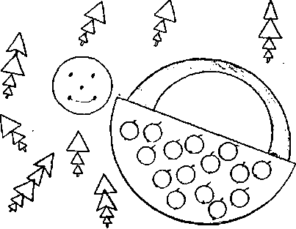

**Сколько ёлочек зелёных,**

**Столько сделаем поклонов.**

**Сколько точек у нас в круге,**

**Столько раз поднимем руки.**

**И присядем столько раз,**

**Сколько яблочек у нас.**

|  |  |
| --- | --- |
| **Руки в стороны поставим,** | *Ноги врозь, руки в стороны.* |
| **Правой левую достанем,** | *Поворот влево, хлопок ладонями.* |
| **А потом наоборот:** | *Поворот вправо, хлопок ладонями.* |
| **Раз – хлопок, два – хлопок,**  **Повернись ещё разок!**  **Раз – два – три – четыре -** | *Повороты с хлопками.* |
| **Плечи выше, руки шире!** | *Поочерёдно в каждую сторону.* |
| **Опускаем руки вниз**  **И за парты вновь садись!** |  |

**Гимнастика для глаз.**

«Палец двоится» (облегчает зрительную работу **на** близком расстоянии): вытянуть руку вперед, смотреть на кончик пальца вытянутой руки, расположенной по сред­ней линии лица, медленно приближать палец, не сводя с него глаз, до тех пор, пока палец не начнет двоиться. Повторите 6-8 раз.

«Зоркие глазки*»*: глазами нарисуйте 6 кругов по часо­вой стрелке и 6 кругов против часовой стрелки.

«Стрельба глазами»**:** двигайте глазами из стороны в сторону, смотря как можно дальше влево, затем вправо, затем вверх и вниз. Повторите 5-6 раз, не спеша.

«Письмо носом»**:** (снижает напряжение в области глаз): закройте глаза. Используя нос, как длинную ручку пи­шите или рисуйте что-нибудь в воздухе. Глаза при этом мягко прикрыты.

«Бег глазами»: Взгляд должен двигаться вверх-вниз, влево-вправо, по и против часовой стрелки, по восьмёрке. Упражнение выполнять только стоя.

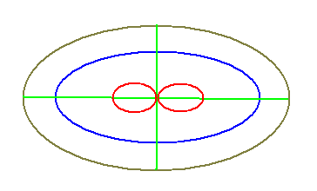

Под запись любой лёгкой музыкальной мелодии дети «бегают» глазами по периметрам треугольников, а затем по периметру квадрата.

